**Jihomoravský kraj**  
Žerotínovo nám. 3/5  
601 82 Brno

**Ing. Jaromír Hýbner**

Marxova 2023/8

695 01 Hodonín

r.č. 770418/5687

**Žádost**  
  
Vážení,  
v souladu s příslušnými ustanoveními z.č. 106/1999 Sb. se na Vás obracím s žádosti o sdělení informací:

1. zda je na základě žádosti starostky města Hodonína u Krajského úřadu pro Jihomoravský kraj, resp. jeho ředitelkou vedeno správní řízení o udělení souhlasu s odvoláním tajemníka Městského úřadu Hodonín.

V kladném případě dále žádám o:

1. sdělení příslušné spisové značky a dne zahájení tohoto správního řízení,
2. sdělení, zda je žadatelka v tomto správním řízení zastoupena a kým a konečně o
3. poskytnutí kopií veškerých rozhodnutí správního orgánu ve věci včetně rozhodnutí procesních.

Případné požadavky specifikované pod body 2, 3 a 4 dále vedle příslušných ustanovení z.č. 106/1999 Sb. opírám  o ust. § 38 z.č. 500/2004 Sb., správní řád, o nahlížení do spisu. Ačkoliv nejsem účastníkem správního řízení (je-li skutečně zahájeno a vedeno), je můj právní zájem či vážný důvod na poskytnutí těchto informací a materiálů ze spisu dovozován z faktu, že jsem zastupitelem města Hodonína (viz např. <http://www.hodonin.eu/ing-jaromir-hybner/o-40585/p1=37103>) a poskytnutím informací nemůže být porušeno právo žádného z účastníků řízení. Relevantnost mého požadavku je dále umocněna skutečností, že označené správní řízení (je-li vedeno) může mít zásadní dopad na ústavně zaručené právo na samosprávu města Hodonína, na jejímž výkonu výrazným způsobem participuji.

V případě, že mi požadované informace nebudou poskytnuty v souladu s ust. z.č. 106/1999 Sb., nýbrž pouze v režimu "nahlížení do spisu" dle správního řádu, jsem připraven se osobně dostavit k provedení uvedeného úkonu.

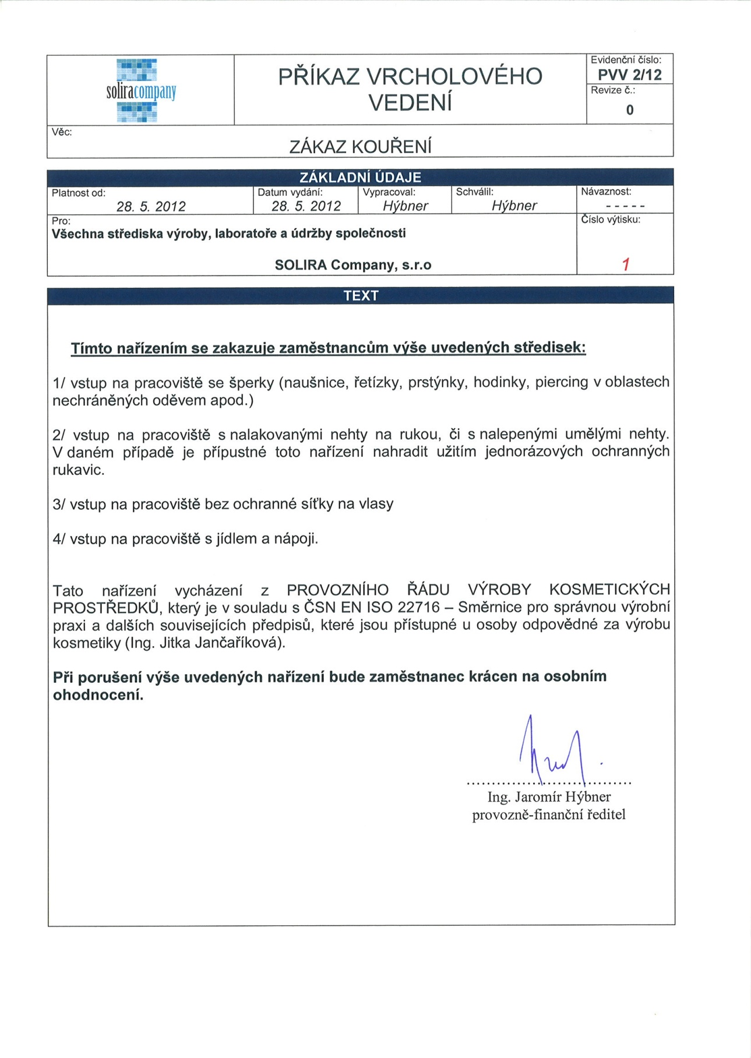Děkuji a jsem s pozdravem

……………………………………..

Ing. Jaromír Hýbner